
PREFEITURA DE GUARULHOS
SECRETARIA DE EDUCAÇÃO
DEPARTAMENTO DE PLANEJAMENTO DA EDUCAÇÃO
PARECER CONCLUSIVO N O . 0072/2022
Exercício/Ano: | 2022
ENTIDADE: | ONG Instituto de Cidadania Misael Cardoso - ICMC - FILIAL
CNPJ: | 28.823.297/0002-95
Em cumprimento ao artigo 200 da Instrução Normativa 001 de 01 de setembro de 2020 do Tribunal de Cont do Estado de São Paulo, emitimos o PARECER CONCLUSIVO do exercício, sobre a Prestação de Contas d recursos repassados e aplicados pela Organização da Sociedade Civil, para fins de avaliação quanto à eficácia efetividade das açöes realizadas, e ATESTAMOS:

Sociedade Civil, na forma que segue:
TERMO DE COLABORAÇÃO nQ 424/2020 Aditivos:
Objeto: Atendimento na faixa etária de crianças até 3 anos e 11 meses.
Datas das Prestações de Contas Parciais: 15/04/2022; 15/09/2022; 10/01/2023.
Fontes de Recursos | Datas dos Repasses | Números dos Empenhos | Valores Transferid
BB 001- ag 6761-x - cc 46464-3 (Municipal) | 04/01/2022 | 957/2021 | 4.425,
BB 001- ag 6761-x - cc 46464-3 (Municipal) | 17/01/2022 | 26576/2021 | 426.308,
BB 001- ag 6761-x - cc 46464-3 (Municipal) | 26/01/2022 | 957/2021 | 477.384,
BB 001- ag 6761-x - cc 46464-3 (Municipal) | 26/01/2022 | 957/2021  961/2021 | 65.630,
BB 001- ag 6761-x - cc 46464-3 (Municipal) | 12/07/2022 | 3231/2022 | 13.120,
BB 001- ag 6761-x - cc 46464-3 (Municipal) | 29/07/2022 | 3231/2022 | 4.391, | o
BB 001- ag 6761-x - cc 46464-3 (Municipal) | 25/08/2022 | 3231/2022 | 4.391, 0
BB 001- ag 6761-x - cc 46464-3 (Municipal) | 08/09/2022 | 3231/2022 | 124.520, 9
Pág. |  |  |  | /3
- - Que durante o exercício relativo à prestação de contas a Organização da Sociedade Civil esteve localizad em regular funcionamento no desenvolvimento das suas atividades/projetos, condizentes com a sua finalida e estatutária, pactuadas com esta Administração, no endereço que segue:
Endereço: Rua Guaranhus, 61 -Jardim Bom Clima - Guarulhos - SP
Finalidade estatutária: Promover e desenvolver em Parcerias projetos na Área da Educação Comunitá para Crianças como Creche, CEI - Centro de Educação Infantil, Escola Pré Escola Outras que atendam as Crianças, Adolescentes, Jovens e Adultos, e aos Idos como Também Nas Áreas da assistência social, na Arte Cultural, Artística, p Turismo, no Patrimônio Histórico da Cidade de Guarulhos, na Reciclagem, M ip Ambiente, bem como na Assistência Social, no Turismo, no Esporte, Capacitação, na Inclusão Social, na Defesa e Proteção Animal, entre outras açõ s que fazerem-se necessárias e que atendam aos asseios dos seus Associados
- III, IV e V - Que cada data de repasse, empenho, número de empenho, valor transferido, saldo anteri rendimento de aplicação financeira, e o valor total aplicado no objeto, eventuais devoluções de glosa e ou ou saldo, o saldo reprogramado para o exercício seguinte, por fonte de recursos, se demonstra segundo cada ajuste, seu respectivo objeto e cada data de prestação de contas apresentadas pela Organização a

PREFEITURA DE GUARULHOS
SECRETARIA DE EDUCAÇÃO
DEPARTAMENTO DE PLANEJAMENTO DA EDUCAÇÃO
X - Que os comprovantes de gastos contém a identificação da Organização da Sociedade Civil beneficiária, o tipo de cada repasse, do número de cada ajuste e deste Órgão concessor?
(X) Sim ( ) Não ( ) Parcialmente
XIII - Que na sede da concedente existe e funciona o controle interno de forma regular, responsável p Ia fiscalização dos atos da administração pública, e tem como responsável o Sr.(a) Rodrigo Souza Santos, CP 359.816.908-60.
XII - Que cada ajuste atende aos princípios da legalidade, impessoalidade, moralidade, publicidade, eficiênci economicidade, a motivação e ao interesse público e social.
XIV - Que houve visita(s) para fiscalizar, monitorar e avaliar o objeto, conforme relatório(s) de fiscalização, pa integrante do processo desta prestação de contas. Nota explicativa:
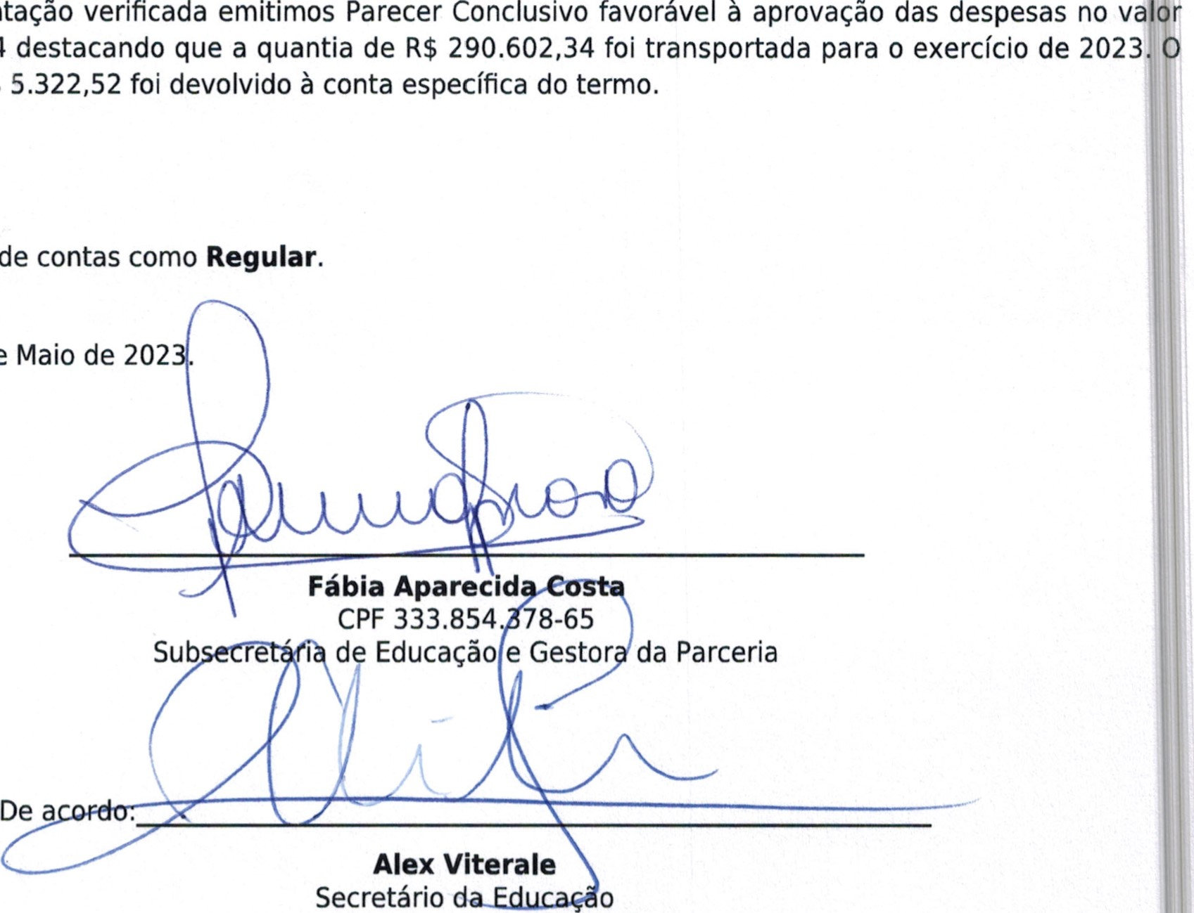
Diante da documentação verificada emitimos Parecer Conclusivo favorável à aprovação das despesas no va de R$ 1.631.729,84 destacando que a quantia de R$ 290.602,34 foi transportada para o exercício de 2023 valor glosado de R$ 5.322,52 foi devolvido à conta específica do termo.
Proposta(s).
•
0072/202
Guarulhos/SP,
03
de
CONCLUSÃO
Atesta a prestação de contas como Regular.
Pág. 3/

